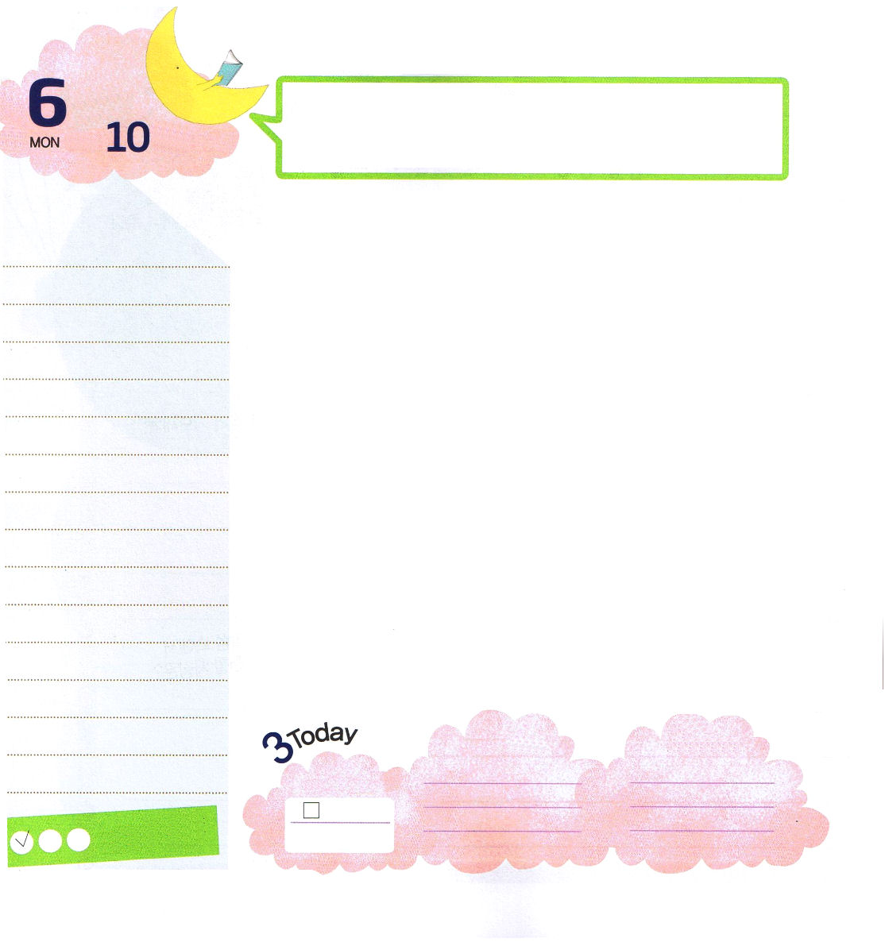

エステル4:10～17 「行って、シュシャンにいるユダヤ人をみな集め、私のために断食をしてください。三日三晩、食べたり飲んだりしないように。私も、私の侍女たちも、同じように断食をしましょう。たとい法令にそむいても私は王のところへまいります。私は、死ななければならないのでしたら、死にます。」(16)
月曜日
月
日

イスラエルの民が神様を愛さないで偶像崇拝をして、他の国から攻撃され、捕虜として引きずられて行きました。彼らが苦しみの中で生きていたとき、エステルという女性が王妃になりました。
「他の人はみんな捕虜の生活をしているのに私は王妃になったんだなあ!これはあきらかに神様の重要なみこころを成し遂げるために機会をくださったのだな」とエステルは悟りました。そのようなある日「ハマン」という人がイスラエルの民をみんな殺してしまおうとしました。そのとき、エステルは「死ななければならないのでしたら、死にます」という決断を下して王の前に進み、結局、ハマンが死んでイスラエルの民はみんな生かされました。イスラエルはこの日を記念して*「プリムの祭り」を守るようになりました。
レムナント今体験しているすべてのことも、神様の重要なみこころを成し遂げるための過程であるという事実を受け入れて、エステルのように一日一日を祈りの力で勝利しましょう。今はたとえエステルほど大きい決断ではなくても、神様に向かった信仰の小さい決断が、結局は大きくて驚くべき神様の働きを成し遂げるようになるでしょう。
* プリムの祭り-イスラエル民族の祭り

ていこくれいはいに せいこうしたら
チェックしよう
エゼキエル３
きょうの
みことば
でんどう
きょうの
きょうの
いのり
いちにち １しょう かみさまの
みことばを よもう！

2013.2.17（インマヌエル聖日1部）
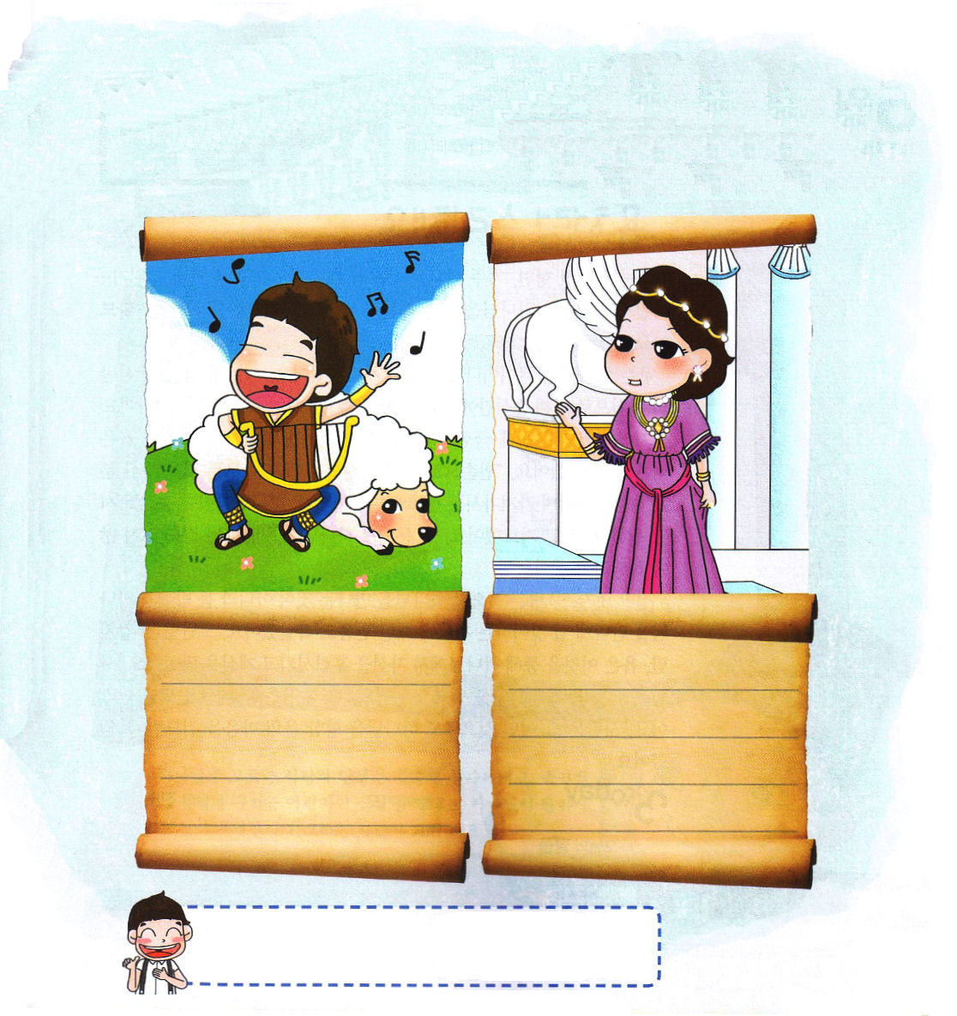

父なる神様。私は小さいのですが、エステルのように、神様を信じて、神様のみこころのために決断できる祈りをするように、私の心と思いを変えてください。イエス・キリストのお名前によっておいのりします。アーメン

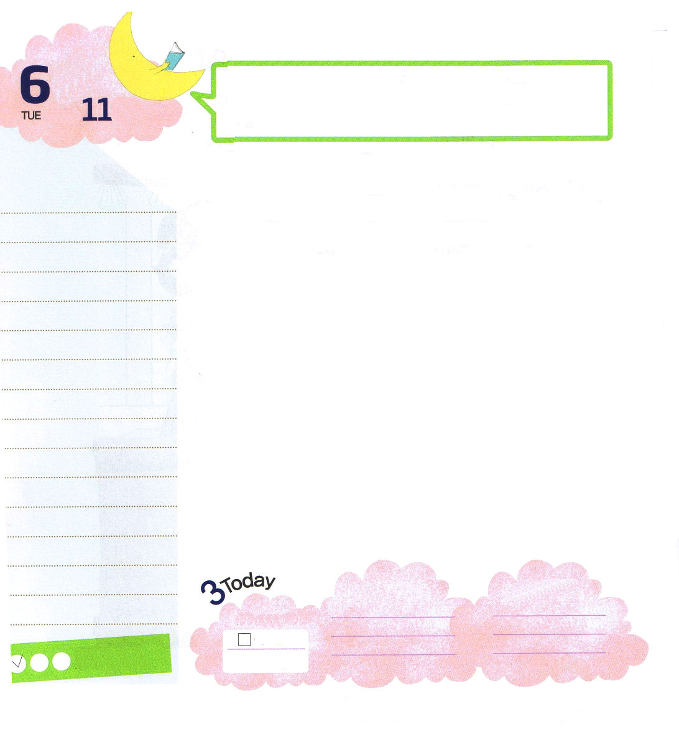

火曜日
月
日
ヨブ23:10～17 しかし、神は、私の行く道を知っておられる。神は私を調べられる。私は金のように、出て来る。(10)

貧しい家庭の状態、よくけんかする親のせいでうるさい家庭の雰囲気、いろいろな理由で神様をうらんだことはありませんか。ヨブの信仰をよく見てみましょう。
ヨブは神様をとても愛していた人でした。ところが、ある日、サタンの試みにより、あっという間にすべての財産を失って、子どもはみんな死んでしまいました。その上に、ヨブの全身に深刻な皮膚病までできるようになりました。しかし、ヨブは正しい告白をしました。「私は裸で母の胎から出て来た。また、裸で私はかしこに帰ろう。主は与え、主は取られる。主の御名はほむべきかな。」と祈りました。この問題で神様に恨む罪を犯さないようにしてくださいと言いました。
本当にすばらしいでしょう。病気になったからだで神様に会うのではなく、からだの外で神様に会うようになるという天国に対する信仰を告白しました。苦難のようだったのですが、ヨブはそれを通して神様が自分を訓練しておられることを信じました。サタンはヨブに試みを与えられませんでした。結局、ヨブは2倍で答えを受けました。サタンは、どんなことを使っても神様に向かったヨブの心を触ることはできなかったのです。

ていこくれいはいに せいこうしたら
チェックしよう
エゼキエル４
きょうの
みことば
でんどう
きょうの
きょうの
いのり
いちにち １しょう かみさまの
みことばを よもう！

2013.2.17（インマヌエル教会聖日２部）
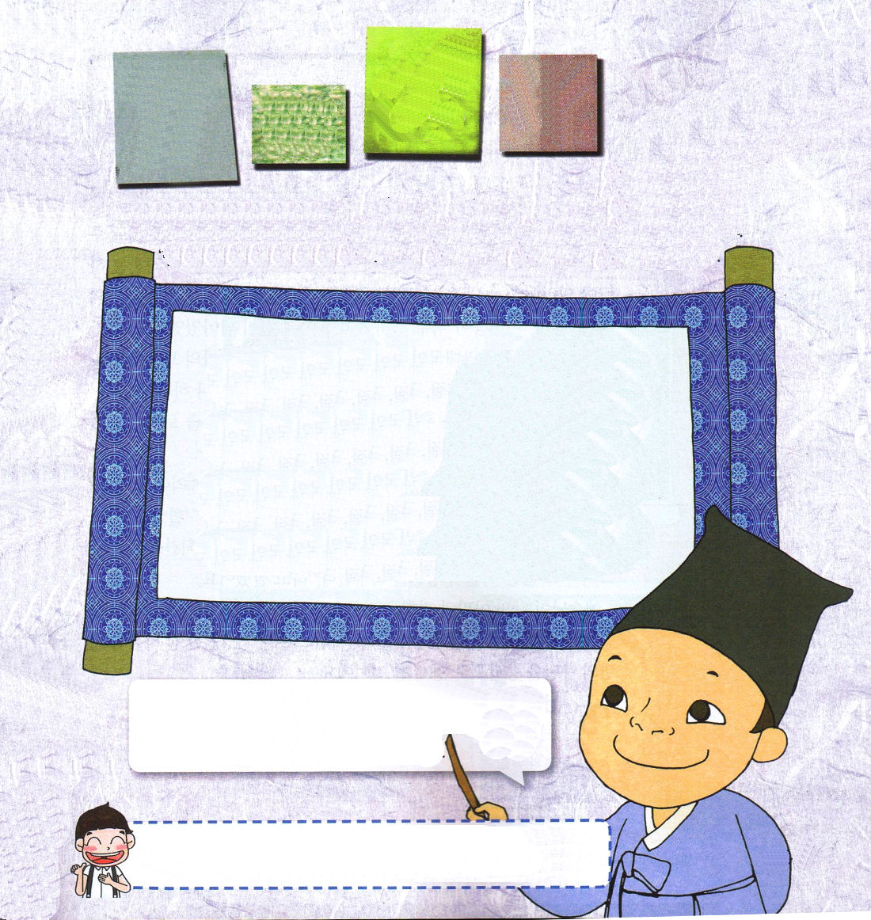

すべてのことは神様の御手にあります。与える方も神様で、持っていく方も神様です。私たちは、なにも持たずに来て、なにも持たずに去っていくだけです。ヨブの所有感が
私たちのものになるべきです。「なにも持たずに来て、なにも
持たずに去っていく」という意味の韓国のことわざがあります。

（訳者注：韓国のことわざで、日本語にはありません）

空手来 空手去

なにも持たずに来て、なにも持たずに行くという意味
です。物に貪欲になる必要がないということです。

神様を知らない人はの人生はなにも持たずに来て、なにも持たずに去っていきます。肉的な答えだけを求めるおさない子どもの信仰を捨てて、神様が願っておられることがなにか祈る人になりましょう。

絶対に滅びることがない契約の民として呼んでくださった神様に感謝します。苦難の中でも、信仰を告白したヨブのような信仰の人にならせてください。イエス・キリストのお名前によっておいのりします。アーメン

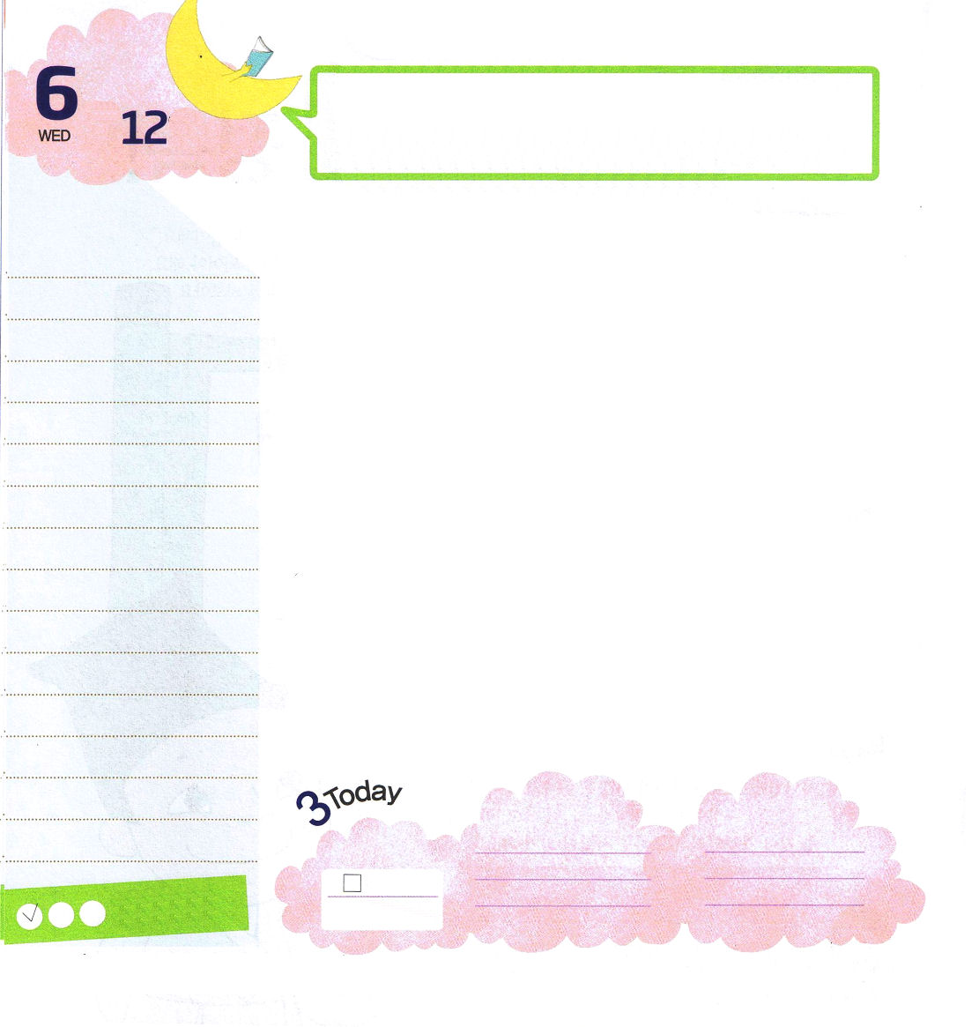
使徒1:1～4 彼らといっしょにいるとき、イエスは彼らにこう命じられた。「エルサレムを離れないで、わたしから聞いた父の約束を待ちなさい。(4)
水曜日
月
日

1945年第2次世界大戦に参戦した軍人の中に、戦争が終わった後にも与えられた自由を味わうことができなくて、ずっと戦争に参加中であると勘違いしている人が多くいました。彼らは「鉄条網症候群」になっていたのでした。彼らは、過去の経験、傷、困難がとても強くて、心の中に深く残っていました。イスラエル民族も周辺の強大国であるエジプト、ペリシテ、バビロン、ローマの奴隷になり、属国になって、奴隷体質、捕虜体質になりました。しかし、神様はここから抜け出すように、出エジプト、出ペリシテ、出バビロン、出ローマの奇跡を与えてくださいました。
ひょっとして、私たちを自由にならないように縛っている過去の痛い記憶がありませんか。ただキリスト、神の国、聖霊の満たしによって勝利することができます。ジェレミー・テイラー牧師先生は「神様は私たちにとても短い時間を与えられる。しかし、その短い時間が永遠を左右する」と話しました。
イエス様が私の痛い経験を土台にさせて、世界福音化の働き人として立ててくださることを信じるその短い時間によって、永遠のまことの自由と聖霊の満たしを答えで受けることができようになるでしょう。

ていこくれいはいに せいこうしたら
チェックしよう
エゼキエル５
きょうの
みことば
でんどう
きょうの
きょうの
いのり
いちにち １しょう かみさまの
みことばを よもう！

2013.2.20（世界宣教大会合宿1講）


にくくて、うらやましい ふへい ふまんが
おもいに なるとき あるとき

いのる こころに さんびする じかんに

こわい おもいが するとき しんぱい なやみが
あるとき

せいしょを よむ じかんに ほんを よむ じかんに

神様にお祈りします。父なる神様！私のすべての過去の問題を解決して
くださってありがとうございます。ただキリスト、神の国、聖霊の満たし
をとおしてまことの自由を味わわせてください。イエス・キリストのお名前によっておいのりします。アーメン

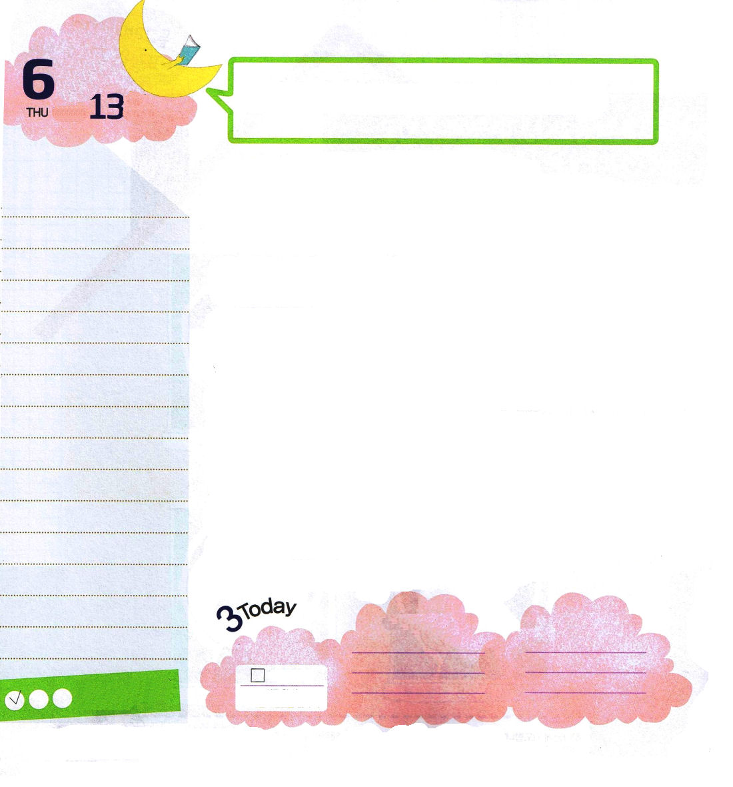

木曜日
月
日
使徒 2:1 五旬節の日になって、みなが一つ所に集まっていた。

ある町で教会の伝道師が伝道トラクトを持って伝道していて、向い側では薬売りが薬を売っていました。ところで、伝道師のまわりにはだれもいなくて、薬売りのまわりには人々でいっぱいでした。このことを気になった伝道師が薬売りのところに行って、人々を呼び集める秘訣を尋ねました。薬売りが伝道師に答えて、「伝道師さん、実は、これはにせ物です。しかし、私はにせ物の薬を本物であるように売るのです。私のような薬売りも、にせ物を本物のように売るのに、伝道師さんは、どうして本物をそんなに確信なく伝えているのですか」みなさんは「イエスはキリスト。すべての問題の解決者!」という事実を確信していますか。
今の時代はニューエイジとフリーメイソンが奉仕団体と福祉団体を作って、統一教では韓国に11個の学校を作りました。仏教はアメリカの大学に仏教学科を作って、400人あまりの教授を送っています。偽りの教師が増えるこの時代に、ただ祈り、ただ伝道、ただ宣教に集中すれば、神様の驚くべき働きが始まります。今日からただの奥義を味わうレムナントとして勝利しましょう。

ていこくれいはいに せいこうしたら
チェックしよう
エゼキエル６
きょうの
みことば
でんどう
きょうの
きょうの
いのり
いちにち １しょう かみさまの
みことばを よもう！

2013.2.20（世界宣教大会合宿２講）

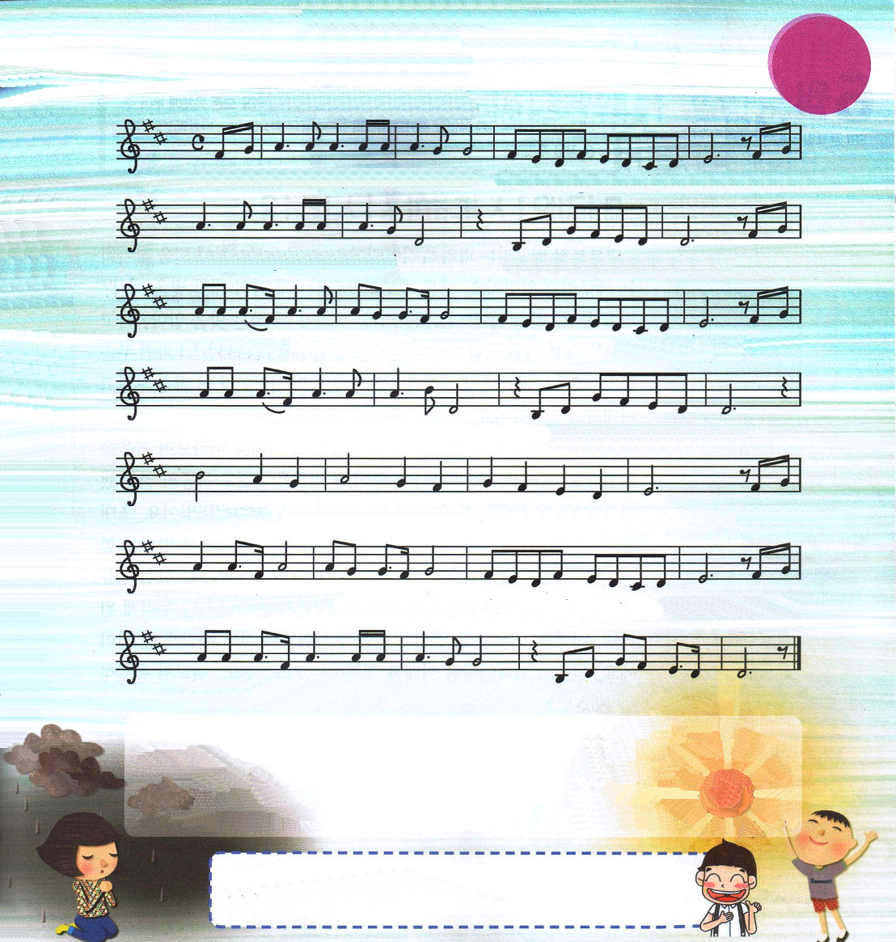

主 は わたしの王わた しの 父 つみ をあ がなわれ た 主は

わたしの王 わた し の 父 ほ め たたえま す くる

しむ と きも さまよう ときも 主は とも におられ る さび

しい と き も わた し に は 主 の ほか は な い

わ た し の 王 主 よ い の ち の 主 主は

キ リス ト いけ るかみ わたしの かーみさ ま すべ

ての も んだい かい けつされた しょう にん と な る

このはノ・スンヒがったで、すべてのをされた、とともにおられるはキリストひとりだけだというがこめられています。このをきていると、のどもであっても、のしみやがぶつかってくることがたくさんあります。なぜそのようながあたえられるのかにするなをさとらないと、どんなもぜったいにされることはありません。がとともにおられるえをわえば、はにわり、をのとして立ててくださるでしょう。インマヌエルのを365わうレムナントになるようにります。

神様にお祈りします。父なる神様！私はほんとうのことを持っているように生きたいです。ただ祈り、ただ伝道、ただ宣教を通してこの時代を生かすレムナントにならせてください。イエス・キリストのお名前によっておいのりします。アーメン

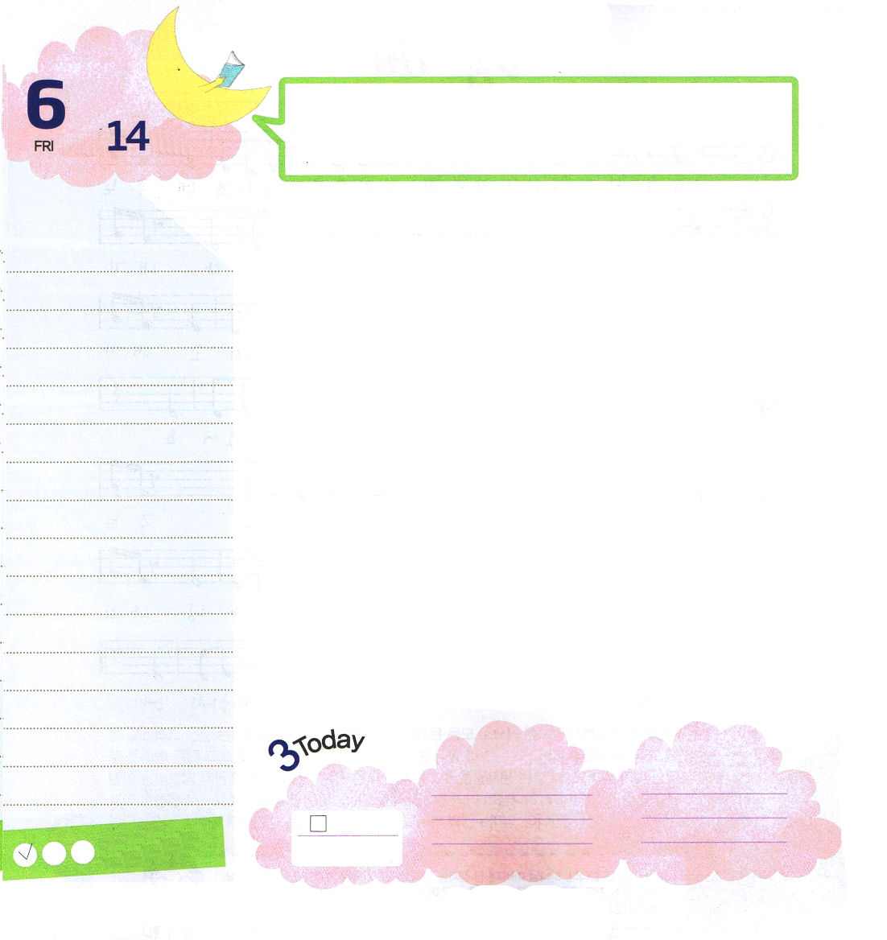

金曜日
月
日
使徒2:17 『神は言われる。終わりの日に、わたしの霊をすべての人に注ぐ。すると、あなたがたの息子や娘は預言し、青年は幻を見、老人は夢を見る。

大部分のカエルは、ハエを取って食べます。ところで、特別にハチを取って食べるカエルがいました。他のカエルが「きみはなぜハエの代わりにハチを食べるの」と尋ねて、ハチを取って食べるカエルが「きみたちは、パンチのある味をわかるかい」と答えました。多くの人が知らない「唯一性の祝福」ということは、いったいどんな味でしょうか。時代ごとに大きい影響をおよぼした信仰の人ごとにこの味を知って未来まで征服しました。
パウロは、世界の王たちの前に証人として立つようになる未来をながめながら福音を伝えました。そして、ダビデは未来に王になるビジョンを握って、羊飼いの仕事をしました。今の時代は、自殺、麻薬、精神病がずっと増えています。初代教会、アンテオケ教会、テサロニケ教会は、祈り、伝道、宣教の唯一性を通して、病気になった現場を生かしました。アブラハム、ダビデ、プリスカ夫婦は、産業の唯一性を味わいました。神様の子どもに与えられた身分と権威を味わうようになったら、未来を見る目も開かれて、みことばが成就するのも味わうようになるでしょう。信仰の偉人たちのように、未来を征服する祈り、伝道、宣教の唯一性を握りましょう。

ていこくれいはいに せいこうしたら
チェックしよう
エゼキエル８
きょうの
みことば
でんどう
きょうの
きょうの
いのり
いちにち １しょう かみさまの
みことばを よもう！

2013.2.21（世界宣教大会合宿３講）
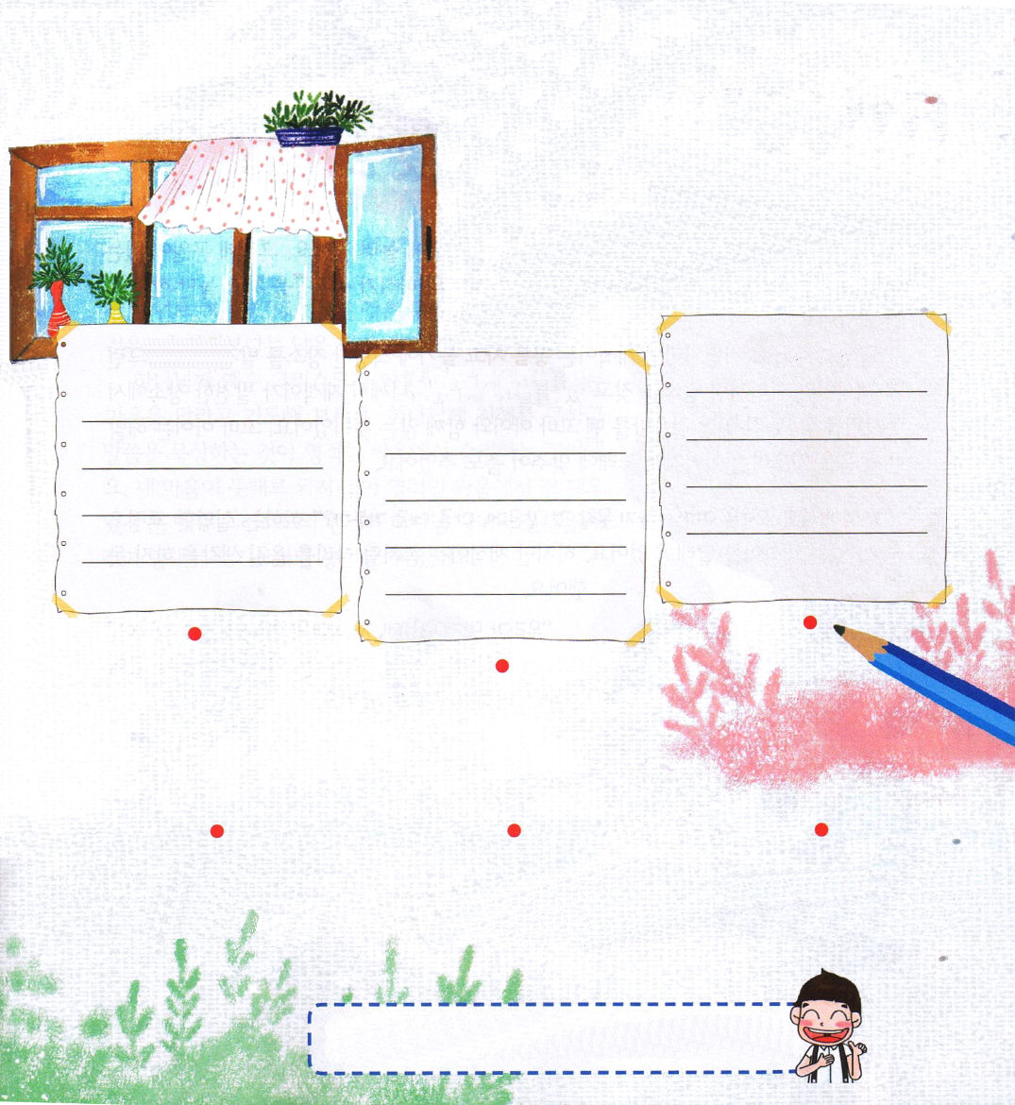
いちどの機会の今日を
一生と永遠の答えに
つなげてみましょう

１．今日のスケジュールを具体的に書いてみよう
２．どんな姿勢と心でするのか記録してみよう

宿題リスト 出会う人
今日、重要だと思って
すること

すべての事件、できごとの 出会いをくださる 私はだれかを考えて
中に神様の計画がなにか 神様の絶対主権を 神様に知恵を求めます
お祈りします。 認めます

父なる神様！祈り、伝道、宣教の唯一性の祝福を通して、神様を離れたこの世を生かして、未来を征服させてください。イエス・キリストのお名前によっておいのりします。アーメン

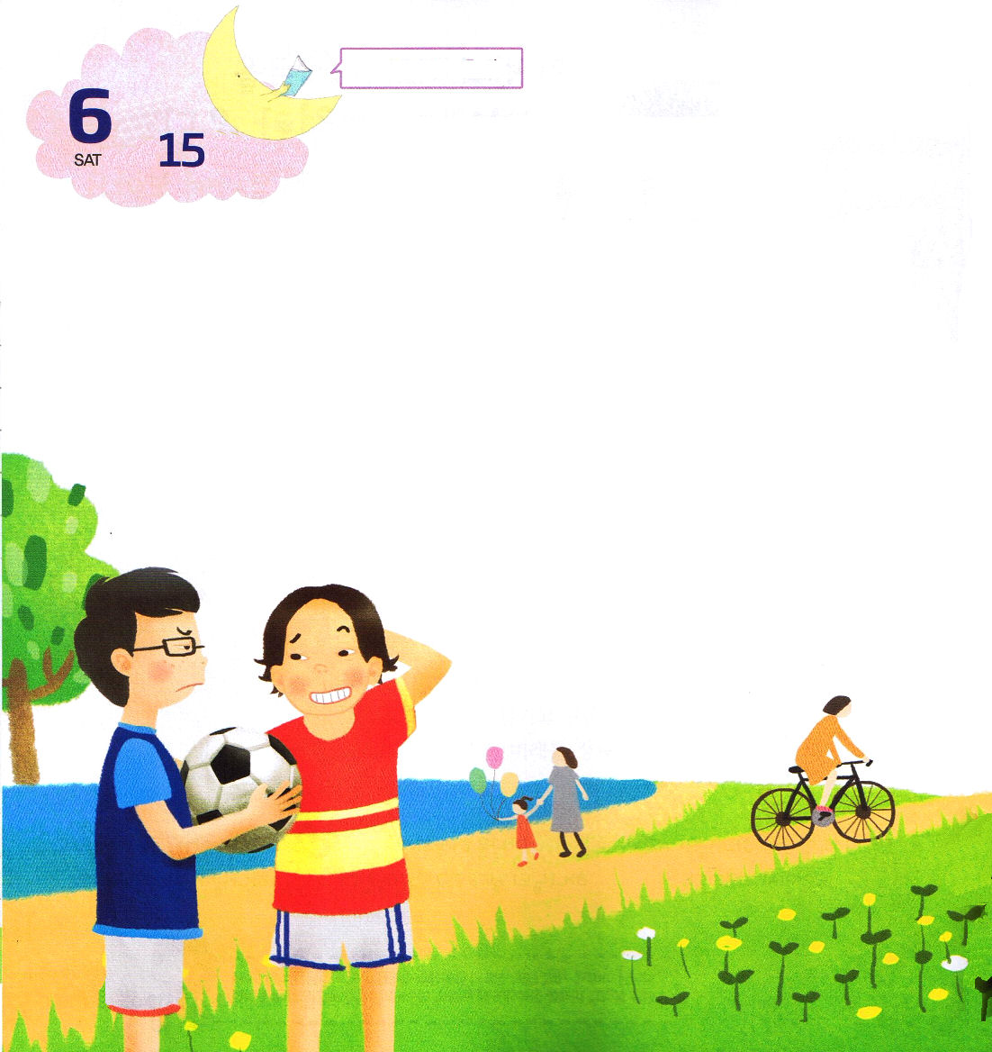

土曜日
月
日

ハルキは、友だちのシンジと一緒にサッカーをするために公園に遊びに行きました。ところで、公園にある運動場にはすでに多くの人が運動中なので、シンジとハルキがサッカーをして遊ぶほどの場所がなかったのです。
公園のまわりをきょろきょろと見回したシンジはボールを蹴って遊ぶのによい場所を発見しました。ところでシンジとハルキのように場所を探していたおじいさんとおばあさんが、シンジが発見した場所にシートを敷いて、ヨチヨチ歩きをはじめたばかりの子どもといっしょに座ったのです。子どもは明るく笑いながらおじいさんの歌に合わせて踊りました。

「シンジ！ぼくたちは、今日はここで遊べないようだね。ほかのところに行こうか」
ハルキは、がっかりした顔で立っているシンジをなだめました。しかし、シンジは
なかなか場所を動こうとしませんでした。
「ぼくたちが先に来たのに。あの子さえいなければ、
遊べたのに」
シンジは遊ぶことができないということでくやしい
気がして、ハルキに怒りを
ぶつけました。

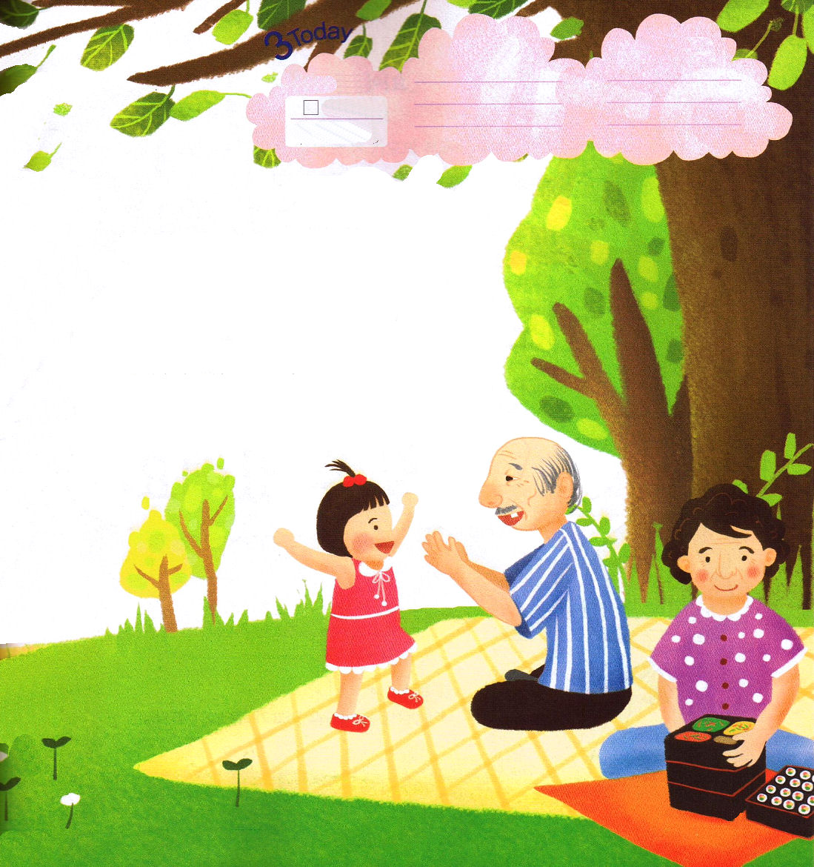
エゼキエル9
きょうの
みことば
でんどう
きょうの
きょうの
いのり
いちにち １しょう かみさまの
みことばを よもう！

レムナントのみなさん、配慮ということは何か知っていますか。配慮とは、私自身よりは人を先に思う心なのです。
神様にイエス・キリストのお名前で配慮できる心を求めて祈ってみましょう。神様に知恵を求めてみことばを黙想するのが霊的な戦いで勝利することです。私の心が思い通りならず、霊的な戦いで負ける時もあるでしょうが、イエス・キリストの権威と神様の子どもの身分を味わいながら大胆に祈っているなら、勝利することができます。

